Revolverend fonds voor verduurzamen kookvoorziening

Aanleiding
De energietransitie staat hoog op de politieke agenda. Dit blijkt uit de afgelopen Tweede Kamer verkiezingen en de komende gemeenteraadsverkiezingen. In het landelijk regeerakkoord is opgenomen dat Nederland in 2030 een CO2 reductie van 49% moet realiseren. Omdat ongeveer 30% van de CO2 uitstoot wordt veroorzaakt door het verwarmen van gebouwen, is het aardgasvrij en energiezuiniger maken van nieuwbouw en bestaande gebouwen een van de prioriteiten.
Naast het verwarmen en warm water moet ook de kookvoorziening anders worden ingevuld door deze elektrisch te maken. Met deze overstap kunnen bewoners nu al aan de slag. Toch wordt dit nog niet door veel bewoners gedaan. Daar zijn diverse redenen voor. Allereerst heerst er een sentiment rondom koken op gas. Het is een onderdeel van het kookritueel wat in diverse culturen een gevoel van huiselijkheid heeft gekregen. Er heerst daarnaast een negatief beeld over elektrisch (en inductie) koken. Tot slot willen de welwillende bewoners ontzorgd worden en weinig gedoe. Vanuit het programma energietransitie in de gebouwde omgeving zijn we bezig met een stadsbrede bewustzijn campagne. Deze campagne wordt ingezet om de norm met betrekking tot het koken te veranderen. Op wijkniveau wordt gedacht aan kookworkshops of proefabonnementen (met een tijdelijke kookvoorziening) van een paar maanden om bewoners te enthousiasmeren.

Vanuit financieel oogpunt is de overstap eveneens niet direct voor de hand liggend. De initiële investering om over te stappen, is groter dan het vervangen van een gasfornuis. Echter, wanneer de kosten en ook de baten van het wegvallen van het vastrecht voor de gasaansluiting meegewogen worden in de afweging, is een positieve business case te realiseren. Bijkomende complexiteit hierbij is echter dat in geval van huursector de kosten en baten niet bij dezelfde partij liggen.

Propositie verduurzamen kookvoorziening
In Rotterdam wordt momenteel een waarde propositie verkend en ontwikkeld voor de gebieden waar we aan de slag gaan met aardgasvrij en de gebieden waar alleen gas voor koken wordt gebruikt. Als deze propositie succesvol is kan het verder worden opgeschaald voor heel Rotterdam. Hiervoor worden gesprekken gevoerd met mogelijke partijen voor het aanbieden van het vervangen van de apparatuur, zoals Mediamarkt en Coolblue. En er wordt met de netbeheerder Stedin gekeken of we hierin kunnen samen werken.

Wanneer de overstap naar elektrisch koken door een commerciële partij wordt aangeboden in een leaseconstructie zijn de financiële baten voelbaar voor de eindklant zijn. In de leaseconstructie worden alle kosten die noodzakelijk zijn bij de overstap naar elektrisch koken voorgefinancierd tegen een maandelijkse vergoeding die minder is dan het huidige bedrag aan vastrecht voor de gasaansluiting. Vanaf de eerste dag profiteert de bewoner van een lagere maandlast. Daarnaast worden bewoners volledig ontzorgd en hoeft niet zelf de investering te doen. Aanpassingen aan aansluitingen, groepenkast en pannenset worden geregeld binnen de propositie. Uit de verkennende gesprekken blijkt dat de commerciële partijen nog weinig ervaring hebben met een leaseconstructie. Zij zijn bereid om mee te werken, maar de financiering ervan ontbreekt. De gemeente wil gebouwen aardgasvrij maken en vraagt bewoners om hieraan mee te werken. De gemeente heeft als doel om deze transitie betaalbaar te maken voor de bewoners en eigenaren van gebouwen. Door middel van dit revolverend fonds wordt dit mogelijk worden gemaakt en het fonds biedt een perspectief om een financieel model te ontwikkelen dat zonder staatsteun kan bestaan.

Opschaling
Door op kleine schaal deze constructie toe te passen, kunnen randvoorwaarden, mogelijkheden en effecten van opschaling in beeld worden gebracht. Uiteindelijk is het de bedoeling dat marktpartijen in staat worden gesteld om met deze leaseconstructie als financieringsmodel de kookvoorziening te elektrificeren en er geen overheidssteun meer nodig is.

Benodigde investering
De investeringen per woning zijn € 1.270,-. Met een fondsgrootte van € 1,5 mln. kan voor twee gebieden waar we aan de slag gaan deze propositie aan bewoners worden aangeboden. Elk jaar kan het aantal bewoners dat gebruik wil maken van deze propositie toenemen door het revolverend karakter van het fonds.

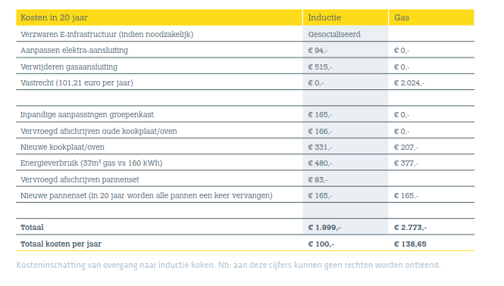

Ervaringen en voorlichting
Onderstaand een aantal relevante links naar filmpjes en documenten:

- Filmpjes over koken en wokken op inductie:
https://www.youtube.com/watch?v=__PSJDTvxYA
https://www.youtube.com/watch?v=483KizKDrtw

- Ervaringen bewoners met overstap gas naar inductie (lange versie):
https://we.tl/nlTVZVQqUq
- Ervaringen bewoners met overstap gas naar inductie (korte versie):
https://we.tl/56Q8bfZWp2

Samen met de directies van de grote woningcorporaties, de netbeheerder en warmteleveranciers hebben we vijf gebieden geselecteerd waar Rotterdam dit jaar aan de slag gaat met de transitie naar aardgasvrij. Daarnaast vindt in twee gebieden een strategische verkenning plaats naar de toekomstige warmtevoorziening in de betreffende gebieden.

